德州启源空调设备有限公司
挂牌转让说明书摘要
（申请板块：成长板）

挂牌公司：德州启源空调设备有限公司
推荐机构：济南鼎新顺投资管理有限公司
日 期：二〇二二年六月六
声 明

本公司及全体董事、监事、高级管理人员承诺挂牌说明书不存在虚假记载、误导性陈述或重大遗漏，并对其真实性、准确性、完整性承担个别和连带的法律责任。
本公司提醒投资者注意，凡本挂牌转让说明书未涉及的有关内容，请投资者直接或通过齐鲁股权交易中心有限公司向本公司查询。
齐鲁股权交易中心有限公司对本次挂牌所做的任何决定或意见，均不表明其对本公司股权的价值或投资者收益作出实质性判断或保证。任何与之相反的声明均属虚假不实陈述。本公司经营与收益的变化，由本公司自行负责，由此引致的投资风险，由投资者自行承担。

目录
第一章 重大风险及重大事项提示 3
一、重大风险提示及应对措施 3
二、重大事项提示 4
第二章 公司基本情况 5
一、挂牌公司基本情况 5
二、公司目前股权结构及股东情况 5
三、公司组织结构 6
四、公司主营业务情况 6
五、公司财务报表简表 13
六、公司经营目标及计划 23
第三章 本次挂牌的有关机构 25
一、推荐机构 25
二、审计机构 25
三、股权登记托管机构 25

第一章 重大风险及重大事项提示

一、重大风险提示及应对措施
一）人才流失风险
公司通过自主培养或外部引进方式不断充实管理、销售与生产人才的规模，但公司仍将面临人才不足的风险。随着市场竞争的不断加剧，行业内公司对优秀管理与产品营销人才的需求也日益增加，公司同时存在高级管理人员流失的可能性。
随着公司业务的高速成长，公司的资产和人员规模不断扩大，对公司的管理提出了更高要求。公司将持续改善股东和管理层结构，优化治理，并持续引进管理人才。但公司经营规模增长迅速，仍然存在高速成长带来的人才缺失或流失风险。
（二）主要原材料价格上涨的风险
公司主要原材料在国内市场均能得到充足的供应，公司与上游供应商建立了长期稳定的合作关系，报告期内公司原材料储备量始终处于稳定且较低的水平。虽然公司的主要产品在市场上具有明显的质量优势，下游应用客户的认可度较高，在整个产业链中公司也处于相对优势的地位，同时较低的原材料库存也使公司在原材料市场价格大幅下跌时生产成本迅速降低，维持较高的利润率；但是在原材料市场价格大幅上涨的情况下，如果产品售价的调整滞后于成本的变动，将会对公司盈利水平构成影响。
（三）实际控制人控制不当风险
公司股东李祥广持有启源空调80%的股权，为启源空调的实际控制人。实际控制人可以通过行使股东表决权等方式，影响公司的人事、生产和经营管理决策，虽然公司已经建立了较为健全的治理结构和有效的内部控制制度，建立了《股东议事规则》、《执行董事议事规则》、《监事议事规则》、《关联交易决策制度》等，建立了完善的制度体系；同时，李祥广已经出具了《避免同业竞争的承诺函》，承诺未来不从事与公司相同或者相近或者构成竞争的业务活动，但是胡书梅仍可凭借其控股地位，对公司经营决策施加重大影响，从而可能对公司及其他股东的利益带来一定的影响。
（四）社保风险
在公司的管理过程中，公司前期运作不规范，公司未能及时为全部员工缴纳社会保险。2022年第四季度起，公司承诺陆续为未缴纳社会保险的人员依法缴纳相关社会保险，扩大社会保险的覆盖面，依法规范公司的社会保险缴纳制度，切实保护公司全体员工的合法权益。因此，公司短期内仍可能存在管理不规范、员工社会保障得不到贯彻的风险。

二、重大事项提示
（一）股东关于自愿锁定股权的承诺
公司股东公司承诺：自公司股权挂牌之日起十二个月内，不转让、不委托他人管理其持有的本公司股权，也不由本公司回购其持有的该股权。
（二）股利分配政策
根据《中华人民共和国公司法》及《德州启源空调设备有限公司章程》，本公司现行的股利分配政策为：
1、公司交纳所得税后的利润，按下列顺序分配：
（1）弥补上一年度的亏损；
（2）提取法定公积金百分之十；
（3）提取任意公积金；
（4）支付股东股利。
2、公司法定公积金累计额为公司注册资本的50％以上的，可以不再提取。提取法定公积金后，是否提取任意公积金由股东决定。公司不在弥补公司亏损和提取法定公积金之前向股东分配利润。
3、股东决定将公积金转为股本时，按股东原有股份比例派送新股。但法定公积金转为股本时，所留存的该项公积金不得少于注册资本的25％。
4、公司股东对利润分配方案做出决议后，公司执行董事须在股东决定后两个月内完成股利（或股份）的派发事项。
5、公司可以采取现金或者股权方式分配股利。

第二章 公司基本情况

一、挂牌公司基本情况
公司名称：德州启源空调设备有限公司
法定代表人：李洪武
统一社会信用代码：91371428MA3C7NFA1L
设立日期： 2016年3月18日
注册资本： 5000万元
实收资本： 3338万元
经营范围：空调设备及零部件、净化设备及零部件、通风设备及零部件、防火阀、排烟防火阀、排烟阀、消防排烟风机、消声器、电机、风机配件加工、销售及安装；建筑机电安装工程、钢结构工程、消防设施安装工程、人防工程施工；建筑施工劳务。（依法须经批准的项目，经相关部门批准后方可开展经营活动）。
住 所： 山东省德州市武城县鲁权屯镇闫庄村
邮 编： 253308
信息披露事务负责人：李洪武

二、公司目前股权结构及股东情况
（一）公司股权结构图
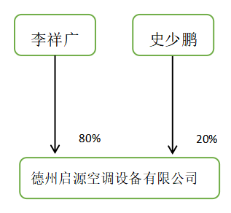
- 公司股东情况如下：
序号 | 股东姓名 | 出资额（万元） | 出资比例（%） | 出资方式
1 | 李祥广 | 4000 | 80 | 货币
2 | 史少鹏 | 1000 | 20 | 货币
合计 |  | 5000 | 100 | /

三、公司组织结构
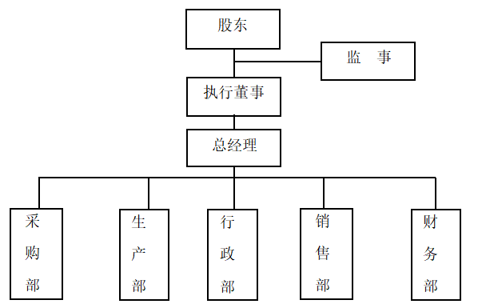

四、公司主营业务情况
(一）主要商业模式
公司的整体业务流程包括采购、生产、销售等环节。公司的生产是以销定产的订单生产方式为主，从销售部取得客户订单开始，根据客户需求寻求适宜利用的产品规格，生产部制定生产计划，采购部根据生产计划并结合库存物资情况制定采购计划，并将计划提交领导审批，通过后采购部进行采购，之后生产部根据生产计划下料投产，生产出的产品经质量检验合格后进行密封包装，完成产成品验收后入库。具体分流程如下：
1、采购模式
公司所需的主要原材料、辅料及其它物资都由采购部集中统一采购，公司制定物资采购制度，物资必须经验收合格后才可以入库，物资付款经评审后必须由总经理审核后方可付款。以此控制来规范采购行为，保证产品质量和供应的及时性，降低采购成本和风险。
公司为了保障企业正常生产，每年拟定采购计划，严格控制采购成本，为了避免造成单一供应商采购形成的风险，公司建立供应商质量指标评价体系，增加多渠道多供应商的选择。
2、生产模式
公司采取“以销定产”的生产模式，根据客户订单的需求数量、交货日期、产品特点等制定原料采购计划、生产排产计划、出货计划等。公司拥有专业的技术团队，先进的生产车间。公司生产部负责按照计划进行生产；采购部根据客户需求进行采购；销售部所属的成品库负责检验合格成品的包装、监控和产品检验。
3、销售模式
公司产品以自销为主，同时建立全国范围内的代理商制度，划分全国南北销售区域，搭建国内营销体系。公司经过近几年的经验积累，公司以优秀的产品质量在行业内具备了一定知名度，建立了长期稳定的合作关系。在市场开拓方面，公司主要通过参加展会、电子商务的方式开发新客户。在订单获取方面，公司主要通过两种途径：一种是与固定长期客户签订销售框架协议后，公司凭客户提供的供货信息与客户现场人员进行联系，并将所需要的产品直接运至场地，这是公司获取订单的最主要方式；另一种是通过传统的传真、邮件方式获取订单。
4、盈利模式
公司自成立以来，一直致力于纤维纱线的生产和销售。公司的收入主要来源于产品销售，产品主要为纤维纱线等。经过公司多年的积累，公司产品在客户中拥有良好的市场声誉。公司不断加大生产，销售规模不断提高。从而实现营业收入和利润公司的整体业务流程包括采购、生产、销售等环节。公司的生产是以销定产的订单生产方式为主，从销售部取得客户订单开始，根据客户需求寻求适宜利用的产品规格，生产部制定生产计划，采购部根据生产计划并结合库存物资情况制定采购计划，并将计划提交领导审批，通过后采购部进行采购，之后生产部根据生产计划下料投产，生产出的产品经质量检验合格后进行密封包装，完成产成品验收后入库。具体分流程如下：
1、采购模式
公司实行统一批量采购并建立了完整的供应链管理流程。采购环节是公司产 品质量监控和成本控制的关键环节，公司十分重视供应商的实力，会选取市场上 规模较大、产品质量较好的供应商，对其供货能力、质量保证能力、价格水平等 基本情况进行综合评价，再择优选择。公司对供应商进行年度审核，与供应商保 持着长期稳定的商业关系并建立了长期合作的战略伙伴关系，有效保证了材料供 应充足，渠道畅通，减少材料价格波动带来的经营风险，公司也得到供应商在货 款结算、售后服务等诸多方面的支持。与此同时，公司还备选了若干家供应商， 以抵御材料采购风险。公司通过与供应商的良好合作，酌情依照客户交货排期， 适当安排生产并合理控制库存，降低公司储备，加速资金周转。
目前公司原材料采购的具体作业程序是：
采购部接到生产部提供的书面物料需求后，与对应的供应商进行联络，签定采购合同或采购订单，跟进交货进度。如果采购的原材料在使用过程中发现有质量问题，采购部联系供应商处理。财务部定期与供应商进行对帐，供应商开发票后根据付款账期进行货款结算。
在供应商选择方面，公司采购部根据生产所需主要原材料的种类和规格，在充分调研的基础上筛选合适的生产厂商作为公司的供应商，以确保供应的原材料品质优良，交货准时。目前公司与多家实力雄厚的供应商建立了长期稳定的合作关系，并建立了规范化的供应商管理制度。
2、生产模式
公司采取“以销定产”的生产模式，根据客户订单的需求数量、交货日期、产品特点等制定原料采购计划、生产排产计划、出货计划等。公司拥有专业的技术团队，先进的生产车间、包装车间，可以为客户提供产品从打样到生产的一条龙服务。公司生产部负责按照设计计划进行生产；采购部根据客户需求进行采购；销售部所属的成品库负责检验合格成品的包装、监控和产品检验。
3、销售模式
公司采取直销模式进行销售。公司的客户主要是企业，经过多年的经验积累，公司以优秀的产品质量在行业内具备了一定知名度，建立了长期稳定的合作关系。在市场开拓方面，公司主要通过参加展会、上门推销和电子商务的方式开发新客户。在订单获取方面，公司主要通过两种途径：一种是与固定长期客户签订销售框架协议后，公司凭客户提供的供货信息与客户现场人员进行联系，并将所需要的产品直接运至场地，这是公司获取订单的最主要方式；另一种是通过传统的传真、邮件方式获取订单。
4、盈利模式
公司的盈利模式为通过生产、销售中央空调末端设备实现盈利。作为一家专注于中央空调末端设备生产、销售的企业，公司将结合市场需求及行业发展趋势，通过不断改进工艺，提升公司产品的品质，扩大市场份额，并不断开拓新的应用领域，实现盈利最大化。
（二）主要产品内容
公司产品如下：
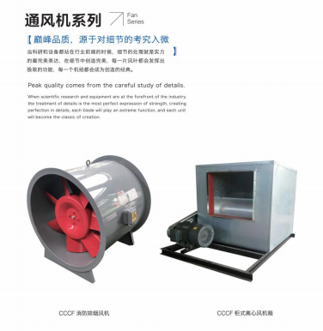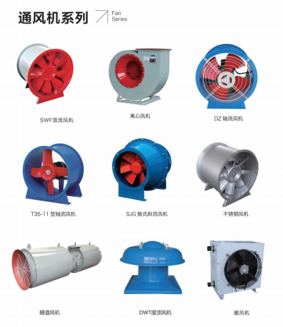
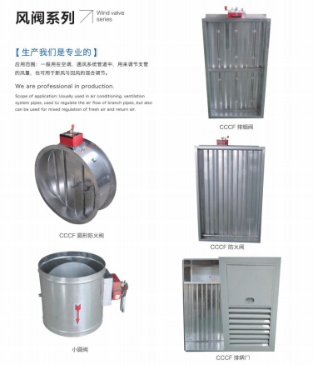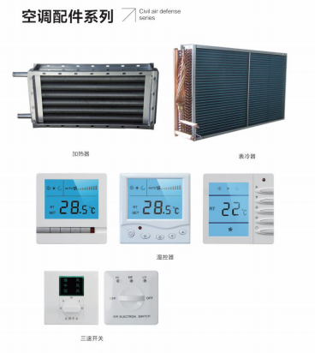
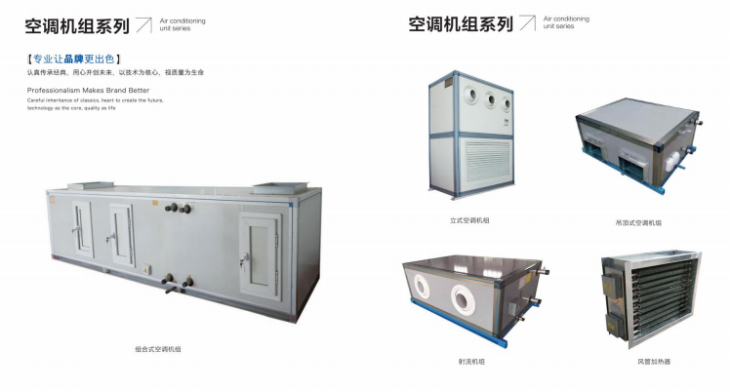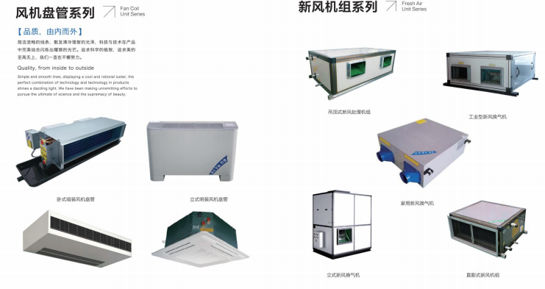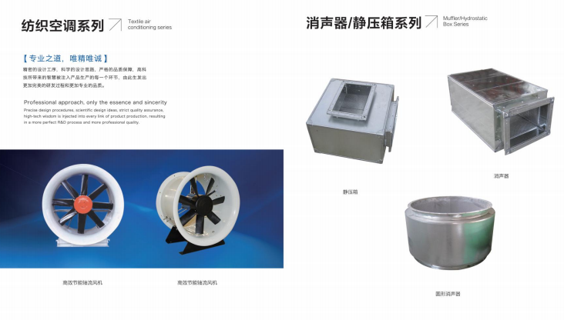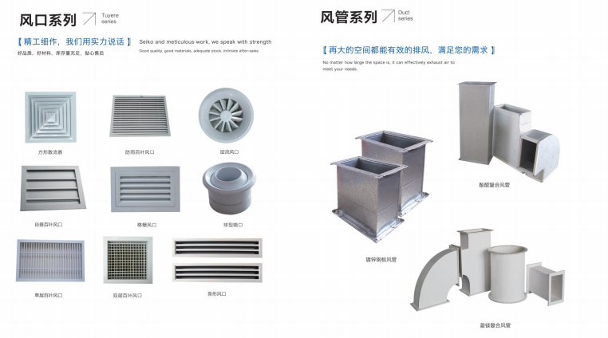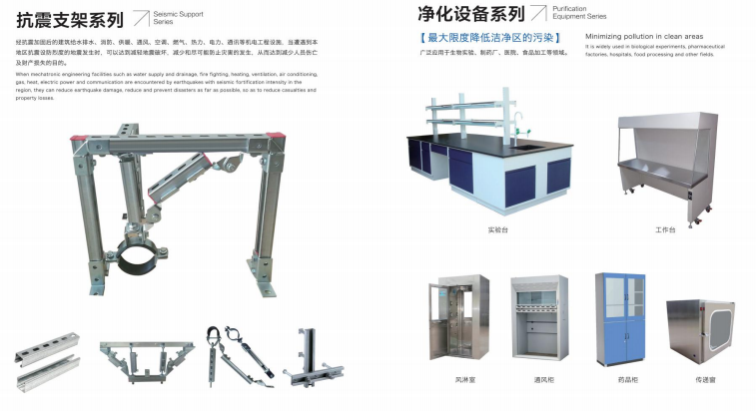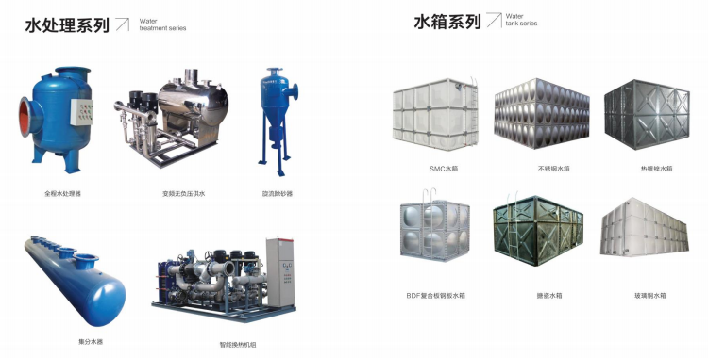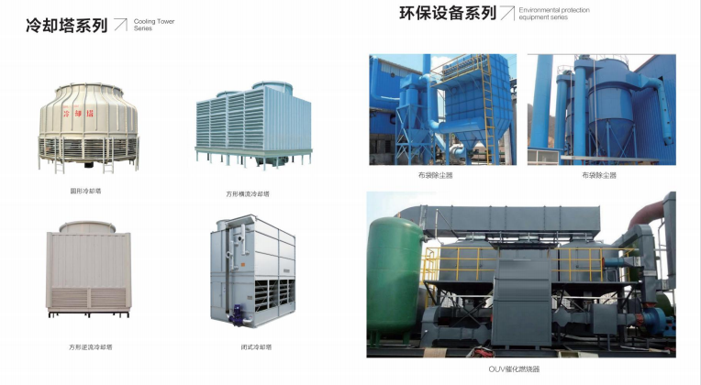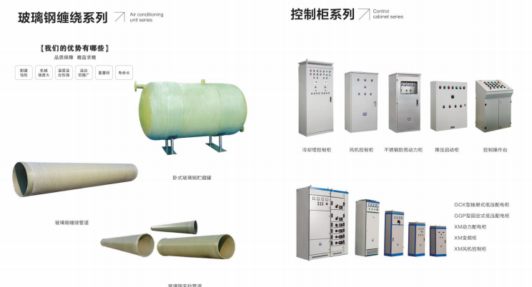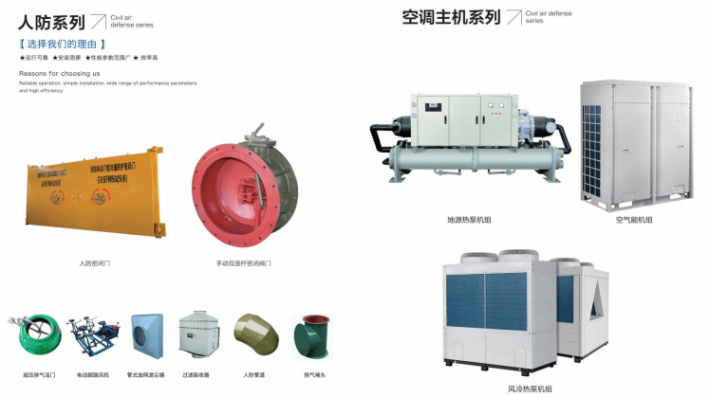

五、公司财务报表简表
1、资产负债表
编制单位:德州启源空调设备有限公司 单位:人民币元
项 目 | 2022年3月31日 | 2021年12月31日 | 2020年12月31日
流动资产：
货币资金 | 191,990.38 | 2,752,365.30 | 3,045,995.44
以公允价值计量且其变动计入当期损益的金融资产
应收票据 | 7,570,608.69 | 4,538,189.34 | 2,414,786.00
应收账款 | 7,495,261.25 | 7,598,449.66 | 5,393,211.37
预付款项 | 11,450,670.78 | 4,697,252.09 | 578,260.49
应收利息
应收股利
其他应收款
存货 | 12,634,812.24 | 15,224,313.17 | 16,274,126.08
一年内到期的非流动资产
其他流动资产 | 1,056,630.19 | 1,787,547.75 | 2,052,488.94
流动资产合计 | 40,399,973.53 | 36,598,117.31 | 29,758,868.32
非流动资产：
可供出售金融资产
持有至到期投资
长期应收款
长期股权投资
投资性房地产
固定资产 | 6,121,044.04 | 6,131,808.24 | 4,549,178.89
在建工程 | 271,478.74 | 271,478.74 | 259,778.74
工程物资
固定资产清理
生产性生物资产
油气资产
无形资产 | 1,307,939.40 | 1,315,730.40 | 1,346,894.40
开发支出
商誉
长期待摊费用
递延所得税资产
其他非流动资产
非流动资产合计 | 7,700,462.18 | 7,719,017.38 | 6,155,852.03
资产总计 | 48,100,435.71 | 44,317,134.69 | 35,914,720.35
单位负责人：李洪武 财务负责人：史少鹏
资产负债表（续）
编制单位:德州启源空调设备有限公司 单位:人民币元
项 目 | 2022年3月31日 | 2021年12月31日 | 2020年12月31日
流动负债：
短期借款
以公允价值计量且其变动计入当期损益的金融负债
应付票据
应付账款 | 3,310,000.00
预收款项
应付职工薪酬
应交税费 | 104,613.36 | 187,002.26 | 274,560.03
应付利息
应付股利
其他应付款 | 11,192,800.00 | 10,692,800.00 | 15,587,000.00
一年内到期的非流动负债
其他流动负债
流动负债合计 | 14,607,413.36 | 10,879,802.26 | 15,861,560.03
非流动负债：
长期借款
应付债券
长期应付款
长期应付职工薪酬
专项应付款
预计负债
递延收益
递延所得税负债
其他非流动负债
非流动负债合计
负债合计 | 14,607,413.36 | 10,879,802.26 | 15,861,560.03
所有者权益：
实收资本 | 33,380,000.00 | 33,380,000.00 | 20,000,000.00
资本公积
减：库存股
其他综合收益
专项储备
盈余公积
未分配利润 | 113,022.35 | 57,332.43 | 53,160.32
所有者权益合计 | 33,493,022.35 | 33,437,332.43 | 20,053,160.32
负债和所有者权益总计 | 48,100,435.71 | 44,317,134.69 | 35,914,720.35
单位负责人：李洪武 财务负责人：史少鹏
2、利润表
编制单位: 德州启源空调设备有限公司 单位:人民币元
项 目 | 2022年1-3月 | 2021年度
一、营业收入 | 23,867,483.03 | 105,944,013.11
减：营业成本 | 21,571,213.17 | 95,033,800.75
税金及附加 | 43,925.30 | 212,440.04
销售费用 | 60,074.10 | 167,986.53
管理费用 | 407,937.34 | 2,213,334.23
研发费用 | 1,721,024.82 | 7,739,372.41
财务费用 | -1,308.61 | -959.50
其中：利息费用
利息收入
加：其他收益
投资收益（损失以“-”号填列） | 12,500.00
其中：对联营企业和合营企业的投资收益
公允价值变动收益（损失以“-”号填列）
信用减值损失（损失以“-”号填列）
资产减值损失（损失以“-”号填列）
资产处置收益（损失以“-”号填列）
二、营业利润(损失以“-”号填列） | 77,116.91 | 578,038.65
加：营业外收入 | 0.96 | 74,766.00
减：营业外支出 | 20,000.00 | 48.84
三、利润总额(损失以“-”号填列） | 57,117.87 | 652,755.81
减：所得税费用 | 1,427.95 | 46,622.97
四、净利润(损失以“-”号填列） | 55,689.92 | 606,132.84
五、其他综合收益的税后净额
（一）以后不能重分类进损益的其他综合收益
（二）以后将重分类进损益的其他综合收益
六、综合收益总额 | 55,689.92 | 606,132.84
单位负责人：李洪武 财务负责人：史少鹏
3、现金流量表
编制单位: 德州启源空调设备有限公司 单位:人民币元
项 目 | 2022年1-3月 | 2021年度
一、经营活动产生的现金流量：
销售商品、提供劳务收到的现金 | 24,041,024.88 | 117,737,696.52
收到的税费返还
收到其他与经营活动有关的现金 | 500,000.00
经营活动现金流入小计 | 24,541,024.88 | 117,737,696.52
购买商品、接受劳务支付的现金 | 25,995,009.96 | 96,993,288.87
支付给职工以及为职工支付的现金 | 626,862.50 | 2,512,377.00
支付的各项税费 | 302,536.18 | 1,231,021.82
支付其他与经营活动有关的现金 |  | 28,428,400.00
经营活动现金流出小计 | 26,924,408.64 | 129,165,087.69
经营活动产生的现金流量净额 | -2,383,383.76 | -11,427,391.17
二、投资活动产生的现金流量：
收回投资收到的现金
取得投资收益收到的现金
处置固定资产、无形资产和其他长期资产收回的
现金净额
处置子公司及其他营业单位收到的现金净额
收到其他与投资活动有关的现金
投资活动现金流入小计 | - | -
购置固定资产、无形资产和其他长期资产支付的现金 | 176,991.16 | 2,246,238.97
投资支付的现金
取得子公司及其他营业单位支付的现金净额
支付其他与投资活动有关的现金
投资活动现金流出小计 | 176,991.16 | 2,246,238.97
投资活动产生的现金流量净额 | -176,991.16 | -2,246,238.97
三、筹资活动产生的现金流量：
吸收投资收到的现金 |  | 13,380,000.00
其中：子公司吸收少数股东权益性投资收到的现金
取得借款收到的现金
发行债券收到的现金
收到其他与筹资活动有关的现金
筹资活动现金流入小计 | - | 13,380,000.00
偿还债务支付的现金
分配股利、利润或偿付利息支付的现金
其中：子公司支付少数股东的现金股利
支付其他与筹资活动有关的现金
其中：子公司减资支付给少数股东的现金
筹资活动现金流出小计 | - | -
筹资活动产生的现金流量净额 | - | 13,380,000.00
四、汇率变动对现金及现金等价物的影响
五、现金及现金等价物净增加额 | -2,560,374.92 | -293,630.14
加：期初现金及现金等价物余额 | 2,752,365.30 | 3,045,995.44
六、期末现金及现金等价物余额 | 191,990.38 | 2,752,365.30
单位负责人：李洪武 财务负责人：史少鹏
4、所有者权益变动表
编制单位: 德州启源空调设备有限公司 单位:人民币元
项 目 | 2022年1-3月
项 目 | 实收资本(或股本） | 资本公积 | 盈余公积 | 未分配利润 | 所有者权益合计
一、上年年末余额 | 33,380,000.00 | - | - | 57,332.43 | 33,437,332.43
加：会计政策变更 | —— | —— | —— | —— | ——
前期差错更正 | —— | —— | —— | —— | ——
其他 |  |  |  |  | -
二、本年年初余额 | 33,380,000.00 | - | - | 57,332.43 | 33,437,332.43
三、本年增减变动金额（减少以“-”号填列） | - |  |  | 55,689.92 | 55,689.92
（一）综合收益总额 |  |  |  | 55,689.92 | 55,689.92
（二）所有者投入和减少资本 | - |  |  |  | -
1．所有者投入的普通股 | - |  |  |  | -
2. 其他权益工具持有者投入资本
3．股份支付计入股东权益的金额
4．其他
（三）利润分配 |  |  | -
1．提取盈余公积
2．对所有者的分配
3．其他
（四）股东权益内部结转
1．资本公积转增资本
2．盈余公积转增资本
3．盈余公积弥补亏损
4. 结转重新计量设定受益计划净负债或净资产所产生的变动
5．其他
（五）专项储备
1．本期提取
2．本期使用
（六）其他
四、本年年末余额 | 33,380,000.00 | - | - | 113,022.35 | 33,493,022.35
公司负责人：李洪武 财务负责人：史少鹏
所有者权益变动表（续）
编制单位: 德州启源空调设备有限公司 单位:人民币元
项 目 | 2021年度
项 目 | 实收资本（或股本） | 资本公积 | 盈余公积 | 未分配利润 | 所有者权益合计
一、上年年末余额 | 20,000,000.00 |  | - | 53,160.32 | 20,053,160.32
加：会计政策变更 | —— | —— | —— | —— | ——
前期差错更正 | —— | —— | —— | —— | ——
其他 |  |  |  |  | -
二、本年年初余额 | 20,000,000.00 | - | - | 53,160.32 | 20,053,160.32
三、本年增减变动金额（减少以“-”号填列） | 13,380,000.00 |  | - | 4,172.11 | 13,384,172.11
（一）综合收益总额 |  |  |  | 606,132.84 | 606,132.84
（二）所有者投入和减少资本 | 13,380,000.00 |  |  |  | 13,380,000.00
1．所有者投入的普通股 | 13,380,000.00 |  |  |  | 13,380,000.00
2. 其他权益工具持有者投入资本
3．股份支付计入股东权益的金额
4．其他
（三）利润分配 |  |  | - | -
1．提取盈余公积 |  |  |  | -
2．对所有者的分配
3．其他
（四）股东权益内部结转
1．资本公积转增资本
2．盈余公积转增资本
3．盈余公积弥补亏损
4. 结转重新计量设定受益计划净负债或净资产所产生的变动
5．其他
（五）专项储备
1．本期提取
2．本期使用
（六）其他 |  |  |  | (601,960.73) | -601960.73
四、本年年末余额 | 33,380,000.00 | - | - | 57,332.43 | 33,437,332.43
公司负责人：李洪武 财务负责人：史少鹏

六、公司经营目标及计划
（一）公司经营目标
1、深化转机建制，强化资本运营
公司挂牌后，将进一步健全公司法人治理结构，强化公司资本运营，投资决策、技术开发和融资功能，实现资源的优化配置和优势互补，形成规模效益。
2、完善营销模式，不断开拓市场
在市场开拓方面，公司计划对现有销售模式的转型，组织销售人员多次进行讨论和学习，目标是利用信息化搭建一个高效的移动互联网营销网络，做到全面覆盖化，加强业务人员市场引导以及敏锐度，从生产上下功夫，不断降低营销成本，最大化的实现公司及客户价值。
公司战略规划的实施，使公司现有业务和发展规划形成一种良性互动的关系，最终从根本上提高公司的盈利能力和管理水平，增强核心竞争能力，实现公司规模与效益的协调发展。
3、加强人才管理，增强员工企业获得感
完善现有的人事管理办法，树立现代人力资源管理理念，建立人力资源管理与开发体系，优化人才队伍，疏通引才渠道，招才引智，建立有效的激励和约束机制、为员工提供合理的薪酬收入，做好减员增效和做好员工职业规划，增强研发能力，提高员工的获得感和满意度。
4、拓宽融资渠道，强化资本运作
通过本次挂牌，公司与金融机构建立密切合作关系，积极探索利用企业私募债券、股权质押等融资工具拓展融资渠道，满足发展的资金需要。
（二）公司经营计划
根据当前发展实际，结合目前市场动态以及公司战略规划特制定以下经营计划，不断实现公司发展壮大。
1、市场开发计划
公司依照当前的销售网络，积累了一批优质的客户资源，建立了良好的合作关系，公司计划在现有基础上，进一步加大市场开拓力度，建立以技术先进、价格合理、质量可靠、服务上乘为支撑的销售网络，加强对客户的跟踪和服务，确保公司在市场现有份额基础上实现稳步增长。
2、产品开发计划
公司在保持现有优势产品的基础上，将不断进行产品的多元化开发，不断提升生产工艺和技术水平，提高公司产品的附加值，满足市场需要。
公司希望通过引进外部先进科技、工程技术，丰富自身能力，研发生产属于自己的产品，转变为主导性企业。
3、人力资源计划
公司秉承“以人为本”的用人理念，重视人才的培养。为保持公司的竞争优势，公司将根据既定的业务发展计划制定相应的人力资源发展计划，引进高技术人才和现代管理型人才，培训和打造技术队伍和现代管理团队，不断引进新的人才和调整人才结构，制定和实施持续的培训计划，建立一支高素质的人才队伍并不断完善与之相适应的绩效评价体系和人才激励机制，夯实公司的基础管理，促进公司可持续发展。
4、进一步完善公司治理结构
公司将进一步完善股东会、董事会、监事和管理层的组织架构，建立以“三会”议事规则为核心的决策和经营制度。本公司将继续在日常经营中形成良好的制度运行环境，促使公司治理相关制度切实发挥作用，保证公司规范运作和股东合法权益。

第三章 本次挂牌的有关机构

一、推荐机构
名 称： 济南鼎新顺投资管理有限公司
办公地址： 山东省济南市高新区正丰路554号正丰大厦453室
法定代表人：张晓康
推荐经办人：张晓康、张晓龙
电 话： 15315315535
传 真： 无

二、审计机构
名 称： 北京正和信会计师事务所有限责任公司
办公地址： 北京市朝阳区高碑店乡半壁店村惠河南街1089号1层D1204
负 责 人： 张晖
经办注册会计师：娄彦英，刘东
电 话： 010-51030078
传 真： 无

三、股权登记托管机构
名 称： 齐鲁股权交易中心有限公司
办公地址： 山东省淄博市张店区人民西路228号金融大厦3、4、20、21、22层
电 话： 0533-2778470
传 真： 0533-2778470

【此页无正文】

挂牌公司：德州启源空调设备有限公司

推荐机构：济南鼎新顺投资管理有限公司

2022年6月6日

